Kpi-best

МІНІСТЕРСТВО НАУКИ І ОСВІТИ УКРАЇНИ

НАЦІОНАЛЬНИЙ ТЕХНІЧНИЙ УНІВЕРСИТЕТ УКРАЇНИ

«КИЇВСЬКИЙ ПОЛІТЕХНІЧНИЙ ІНСТИТУТ»

Кафедра обчислювальної техніки

Лабораторна робота №2

з Комп’ютерної схемотехніки

“ Проектування LSM ”

Виконав студент групи ІО-01

Стремецький О.В.

Київ — 2012

**Лабораторна робота №2**

**Тема:** Проектування LSM.

**Завдання:** На PLMT з параметром N побудувати n-розрядний LSM з частково груповим переносом і заданим набором із k операцій. Оцінити складність та швидкодію.

**Варіант:**









**Виконання роботи**

**Схема формування і-го розряду LSM**



**Таблиця кодування операцій**

|  |  |  |  |  |  |  |  |
| --- | --- | --- | --- | --- | --- | --- | --- |
| F2F1F0 | F3=0  дозвіл переносу | F3=1  заборона переносу | F3=0  дозвіл переносу | | | F3=1  заборона переносу | |
| X | Y | C0 | X | Y |
| 000 | P-Q | $$PQ∨\overline{P}\overline{Q}$$ | P | $$\overline{Q}$$ | 1 | P | $$\overline{Q}$$ |
| 001 | P+Q | $$P\overline{Q}∨\overline{P}Q$$ | P | Q | 0 | P | Q |
| 010 | 2P | $$\overline{P}$$ | P | P | 0 | P | 1 |
| 011 | 1 | P∙Q | P | $$\overline{P}$$ | 0 | P | $$P\overline{Q}$$ |
| 100 | P+1 | $$P∨\overline{Q}$$ | P | 0 | 1 | P | $$\overline{P}\overline{Q}$$ |
| 101 | P | $$\overline{P}Q$$ | P | 0 | 0 | $$\overline{P}$$ | $$\overline{P}\overline{Q}$$ |
| 110 | - | $$\overline{P}\overline{Q}$$ | - | - | - | $$\overline{P}$$ | $$\overline{P}Q$$ |
| 111 | - | $$\overline{P}∨\overline{Q}$$ | - | - | - | $$\overline{P}$$ | $$P\overline{Q}$$ |

Мінімізуємо функції X та Y за допомогою діаграм Вейча:

|  |  |  |  |  |  |
| --- | --- | --- | --- | --- | --- |
|  | F2 | |  |  | X |
| F3 | P |  | P | P |  |
|  |  | P | P | F1 |
|  | - | - | P | P |
|  | P | P | P | P |  |
|  |  | F0 | |  |  |

|  |  |  |  |  |  |
| --- | --- | --- | --- | --- | --- |
|  | F2 | |  |  | Y |
| F3 |  |  | Q |  |  |
|  |  |  | 1 | F1 |
|  | - | - |  | P |
|  | 0 | 0 | Q |  |  |
|  |  | F0 | |  |  |

Структурна схема що формує функцію X.

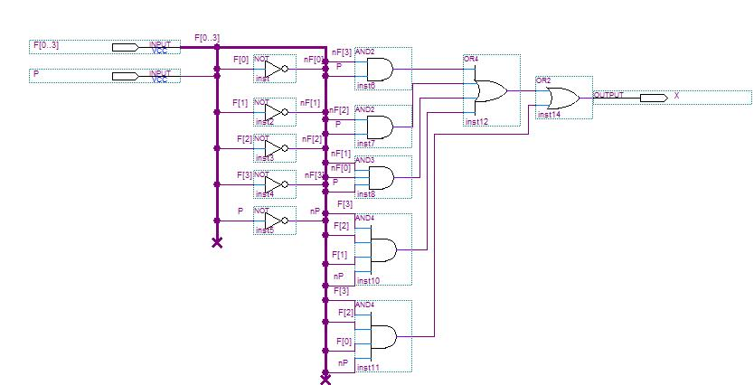

Структурна схема що формує функцію Y.

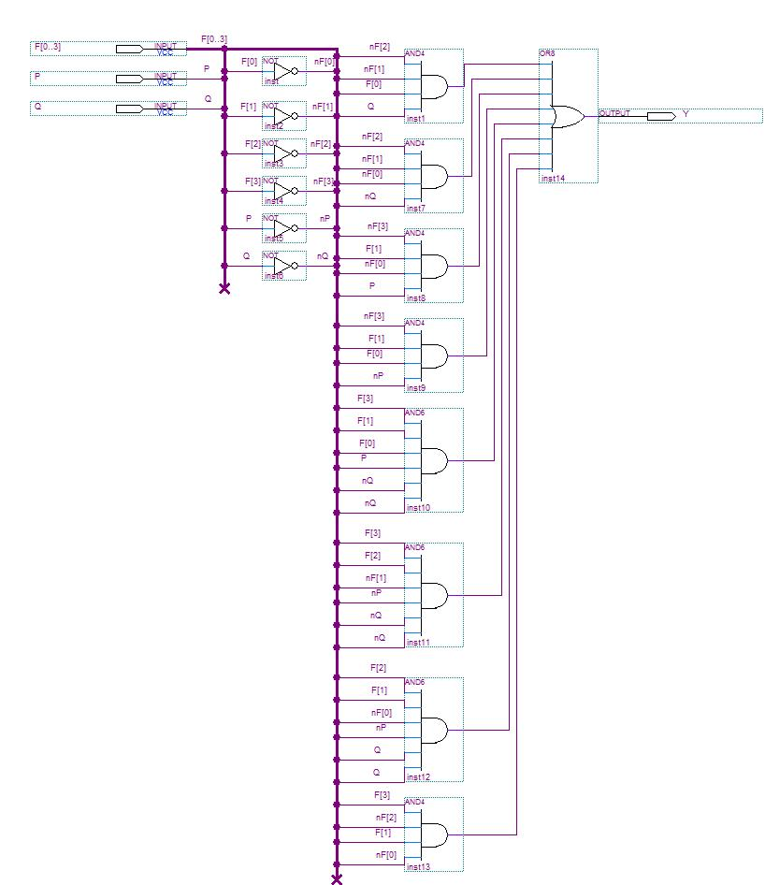

Реалізуємо 3-х розрядний суматор за модулем 2.

|  |  |
| --- | --- |
| X Y C | D |
| 0 0 0 | 0 |
| 0 0 1 | 1 |
| 0 1 0 | 1 |
| 0 1 1 | 0 |
| 1 0 0 | 1 |
| 1 0 1 | 0 |
| 1 1 0 | 0 |
| 1 1 1 | 1 |

$$D_{i}=X_{i}⨁Y_{i}⨁C_{i}= \overline{X}\overline{Y}C∨\overline{X}Y\overline{C}∨X\overline{Y}\overline{C}∨XYC$$

Структурна схема, що формує функцію D:

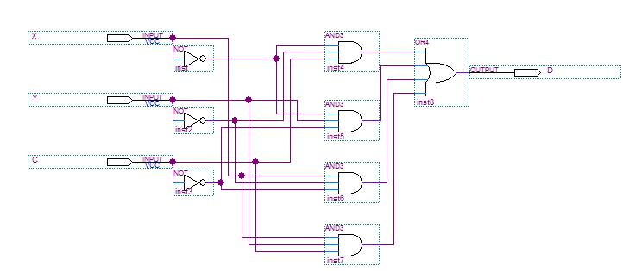

Реалізуємо схему формування переносу:

$$C_{0}=\overline{F_{3}}\overline{F_{1}}\overline{F_{0}}$$

$$С_{i+1}=\overline{F_{3}}X_{i}Y_{i}∨\overline{F_{3}}X_{i}C_{i}∨\overline{F_{3}}Y_{i}C_{i}$$

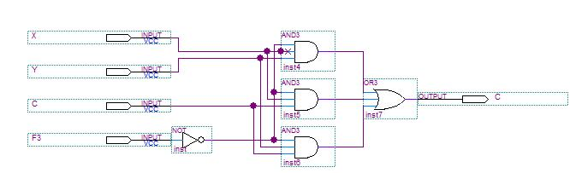

Загальна схема LSM:

